**Perancangan Sistem Indostamping Idea di PT. Pura Barutama Unit Indostamping**

**Laporan Kerja Praktek I**



Disusun oleh:

Nama : Monic Djihan Perbawati  
NIM : 672017244  
Program Studi : S1 Teknik Informatika  
Fakultas : Teknologi Informasi

**Universitas Kristen Satya Wacana  
Salatiga  
2020**

**_________________________________________________**

**Surat Keterangan**

**_________________________________________________**

Yang bertanda tangan di bawah ini menerangkan dengan sesungguhnya bahwa:

Nama : Monic Djihan Perbawati  
NIM : 672017244   
Program Studi : S1 Teknik Informatika  
Fakultas : Teknologi Informasi  
Universitas : Universitas Kristen Satya Wacana

Telah melaksanakan Kerja Praktek di PT. Pura Barutama Unit Indostamping pada tanggal 02 September 2020 s/d 02 Desember 2020.

Demikian surat keterangan ini dibuat untuk dipergunakan sebagaimana mestinya.

Kudus, 04/12/20  
Tertanda,

**Dian Rema Nugroho**  
*HR-GA Unit Indostamping*  
Supervisor Lapangan

**Lembar Persetujuan  
Laporan Kerja Praktek  
di PT. Pura Barutama Unit Indostamping**

**Disusun oleh:**

Monic Djihan Perbawati  
672017244

**Telah diperiksa dan disetujui oleh:**

Ketua Program Studi

Yeremia Alfa Susetyo, S.Kom., M.Cs.

Pembimbing

Radius Tanone, S.Kom., M.Cs.

**Lembar Pengesahan   
Laporan Kerja Praktek  
di PT. Pura Barutama Unit Indostamping**

Disusun untuk Memenuhi Kurikulum  
Fakultas Teknologi Informasi  
Universitas Kristen Satya Wacana  
Salatiga

Kudus, 04/12/20  
Tertanda,

**Dian Rema Nugroho**  
*HR-GA Unit Indostamping*  
Supervisor Lapangan

**Kata Pengantar**

Puji syukur dipanjatkan kepada Tuhan Yang Maha Esa, atas berkat dan rahmat-Nya, penulis dapat menyelesaikan laporan kerja praktek dengan judul “Perancangan Sistem Indostamping Idea di PT. Pura Barutama Unit Indostamping” dengan lancar.

Proses pengerjaan laporan ini disusun berdasarkan kegiatan kerja praktek penulis yang berlangsung di PT. Pura Barutama Unit Indostamping. Laporan kerja praktek ini disusun untuk memenuhi syarat matakuliah Laporan Kerja Praktek dan sebagai dokumentasi kegiatan kerja praktek mahasiswa.

Dalam melaksanakan kerja praktek dan pembuatan laporan kerja praktek, penulis mendapat dukungan dari berbagai pihak, yang terlibat dalam terlaksananya semua proses dengan baik. Oleh karena itu, penulis menyampaikan ucapan terima kasih kepada:

1. Bapak Dr. Wiwin Sulistyo, S.T., M.Kom. selaku Dekan Fakultas Teknologi Informasi Universitas Kristen Satya Wacana.
2. Bapak Frederik Samuel Papilaya, S.Kom., M.Cs. selaku Wakil Dekan Fakultas Teknologi Informasi, Universitas Kristen Satya Wacana.
3. Bapak Yeremia Alfa Susetyo, S.Kom., M.Cs. selaku Ketua Program Studi Teknik Informatika Fakultas Teknologi Informasi Universitas Kristen Satya Wacana.
4. Ibu Hanita Yulia M.Pd. selaku Koordinator Kerja Praktek Fakultas Teknologi Informasi Universitas Kristen Satya Wacana.
5. Bapak Radius Tanone, S. Kom., M.Cs. sebagai Dosen Pembimbing Kerja Praktek yang memberikan bimbingan, dorongan, serta motivasi selama masa kerja praktek.
6. Bapak Richardo serta seluruh staf *Human Resource Department* (*HRD*) PT. Pura Group.
7. Bapak Much. Tohar, selaku Pembimbing Lapangan, Kepala Departemen *IT* dan sekaligus (*IT* Supervisor) selama kerja praktek di PT. Pura Barutama Unit Indostamping.
8. Seluruh karyawan PT. Pura Barutama Unit Indostamping yang selalu memberi arahan dan masukan yang bermanfaat.
9. Seluruh staf dari tim PT. Pura Barutama Unit Indostamping yang telah memberikan pembekalan dan motivasi pada saat kerja praktek.
10. Seluruh teman-teman yang melakukan kerja praktek di PT. Pura Group dan pihak-pihak lain yang membantu dalam menyelesaikan kerja praktek ini. Teman-teman mahasiswa se-tempat kerja praktek yang memberikan dukungan selama kerja praktek.

Diharapkan laporan kerja praktek ini dapat menjadi manfaat dan referensi bagi pembaca, khususnya bagi Perusahaan PT. Pura Barutama Unit Indostamping dan Universitas Kristen Satya Wacana.

Kudus, 05 November 2020

Monic Djihan Perbawati

**Daftar Isi**

Surat Keterangan Kerja Praktek i

Lembar Persetujuan Kerja Praktek ii

Lembar Pengesahan Kerja Praktek iii

Kata Pengantar iv

Daftar Isi vi

Daftar Gambar vii

Daftar Lampiran vii

Bab 1 Pendahuluan 1

* 1. Latar Belakang Tempat Pemilihan Kerja Praktek 1
  2. Profil Singkat Tempat Kerja Praktek 2

1.2.1. Profil PT. Pura Barutama Unit Indostamping 3

1.2.2. Visi PT. Pura Barutama Unit Indostamping 7

1.2.3. Misi PT. Pura Barutama Unit Indostamping

* 1. Struktur Organisasi 8
  2. Bidang Usaha Tempat Kerja Praktek (*Core Business*) 8

Bab 2 Proses Bisnis 13

2.1. Proses Bisnis di PT. Pura Barutama Unit Indostamping 13

Bab 3 Pembahasan Kerja Praktek/Laporan Pekerjaan 17

* 1. Analisis Proses Bisnis 17
  2. Kegiatan Selama Kerja Praktek 18
  3. Hasil Kerja Praktek 19

Bab 4 Kesimpulan dan Saran 26

* 1. Kesimpulan 26
  2. Saran 27

Lampiran 28

**Daftar Gambar**

**Gambar 1.1** Logo Alfamart 6

**Gambar 1.2** Albi (Maskot Alfamart) 7

**Gambar 1.3** Struktur Organisasi Alfamart 8

**Gambar 2.1** Proses Bisnis Alfamart 14

**Gambar 3.1** Mencetak “Hello World” dengan Python 20

**Gambar 3.2** Menjalankan *Web Service* dengan Flask 20

**Gambar 3.3** Tampilan *Client* Flask pada *Browser* 21

**Gambar 3.4** Mencetak “*Hello World*” dengan JavaScript pada *Browser* 21

**Gambar 3.5** Tampilan *Datatable* Webix 22

**Gambar 3.6** Script *Datatable* Sederhana dengan Webix 22

**Gambar 3.7** *Flowchart* Aplikasi Development Program 23

**Gambar 3.8** Tampilan Menu Utama 25

**Gambar 3.9** Tampilan Menu Utama 25

**Daftar Lampiran**

**Lampiran 1** *Weekly Report* 28

**Bab 1**

**Pendahuluan**

1. **Latar Belakang Tempat Pemilihan Kerja Praktek**

Kerja praktek merupakan program yang menjadi salah satu syarat kelulusan bagi mahasiswa. Dari kerja praktek mahasiswa diberikan kesempatan untuk merasakan pengalaman terjun langsung ke dunia kerja ke dalam suatu instansi, lembaga pemerintahan maupun perusahaan yang didalamnya menerapkan teknologi informasi tersebut. Tidak hanya merasakan dunia kerja, mahasiswa juga dilatih untuk dapat disiplin dan bertanggung jawab terhadap pekerjaan yang diberikan. Melalui kerja praktek, mahasiswa diharapkan untuk menjadi calon tenaga kerja yang berkompeten dibidangnya.

Pura Group merupakan perusahaan multinasional yang berada di Kudus, Jawa Tengah, Indonesia. Pura Group adalah perusahan yang begerak di bidang percetakan dan pengemasan. Pura Group saat ini memiliki lebih kurang 13.000 karyawan dan terdiri dari 29 unit perusahaan. Salah satu produsen *foil hot stamping* dan *hologram* utama di Asia yang terintegrasi penuh, untuk kebutuhan kemasan, pencetakan, dan dekorasi. Indostamping telah menyusul peningkatan yang signifikan dari kualitas dan kuantitas produk yang dicapai.

Bidang usaha *plastic converting* Pura Group dikelola lewat Divisi Indostamping yang didirikan tahun 1989. Divisi Indostamping pada awalnya menghasilkan produk *Stamping Foil* yang hanya digunakan untuk kebutuhan industri percetakan Pura Group sendiri. Seiring dengan perkembangannya, produk yang dihasilkan pun semakin berkembang meliputi ***Hot Stamping Foil, Cold Stamping Foil, Transfer Printing Film, In-Mould Printing Film, Tattoo Sticker, Solar Window Film, Security Film***dan***Decorative Film*** yang sekarang diproduksi untuk umum.

Pura Group memiliki anak perusahaan salah satunya Unit Indostamping, yang berada di Jl. Kencing, Jati Kulon, Jati, Kudus, Jawa Tengah 59347. Unit

Adapun pelaksanaan kerja praktek dilaksanakan pada:

Perusahaan : PT. Pura Barutama Unit Indostamping

Waktu : 2 September 2020 - 2 Desember 2020

Alamat : Jl. Agil Kusumadya Km 4 Jati Wetan, Jati, Kabupaten Kudus, Jawa Tengah

Telepon : (0291) 432250

Tempat Pelaksanaan : Kudus

1. **Profil Singkat Tempat Kerja Praktek**
   * 1. **Profil PT. Pura Barutama**

Pura Group merupakan perusahaan yang bergerak dalam bidang kemasan, *Converting* dan pembuatan kertas berkualitas tinggi seperti kertas faximili, kertas tembus tanpa karbon (*NCR*) dan sebagainya.

Awal berdirinya perusahaan ini adalah perusahaan percetakan perorangan dengan nama Percetakan ”Pusaka Raya” yang didirikan di Kudus pada tahun 1908. Perusahaan ini merintis usahanya di Kudus dengan pertimbangan antara lain karena: banyak dan murahnya tenaga kerja yang tersedia, biaya hidup yang relatif murah dan banyaknya industri yang memerlukan jasa percetakan modern di Kudus. Perusahaan perorangan tersebut merupakan generasi pertama dari perintisan usaha di bidang percetakan yang masih menggunakan mesin cetak letter press.

Generasi kedua perintisan usaha ini pada tahun 1930 ditandai dengan menggunakan mesin cetak *offset* (*offset printing machine*) untuk dapat meng-*cover* berbagai bidang usaha yang lebih besar. Tahun 1963 yang dipimpin oleh Bapak Jacobus Busono (Direktur Utama sampai sekarang), dengan mendatangkan mesin-mesin cetak dari Frankfurt, Jerman Barat untuk dapat lebih menjamin kepercayaan konsumen terhadap mutu kertas dan cetakan yang dihasilkan dan demi kesinambungan usaha.

Pada tahun 1969 Pura Group membuka kantor perwakilan di Jakarta untuk dapat melayani pesanan di Jakarta dan Jawa Barat, sedangkan 1971 perusahaan mendirikan kantor perwakilan di Surabaya untuk memenuhi permintaan pelanggan di Jawa Timur. Tahun 1971 itulah bentuk perusahaan perorangan berubah menjadi Perseroan Terbatas Pusaka Raya.

Untuk memenuhi kebutuhan konsumen yang sangat pesan dan beraneka ragam yang tidak hanya produksi berbahan dasar kertas maka PT Pusaka Raya mendirikan Unit Pura Box pada tahun 1972, yang memproduksi *Corrugated Boxes* (dus karton bergelombang). Pada tahun 1973 didirikan Pura Roto yang bergerak dalam bidang *Rotogravure* dan *Converting*. Pada tahun 1974 didirikan Unit Kertas sebagai penunjang Pura Box. Pada tahun 1983 seluruh unit digabung menjadi satu dengan nama PT Pura Barutama, selanjutnya pada tahun 1984 PT Pura Barutama memperkenalkan *carbonless* paper dan *self containing paper* sehingga PT Pura Barutama menjadi perusahaan pertama di antara negara-negara tropis yang memproduksi kertas jenis, ini, dan pada tahun 1985 unit pabrik kertas diresmikan oleh presiden RI.

Dipegang teguhnya filosofi “*Developing High Technology Innovative Product with Local Content and International Maker*” menjadikan PT Pura Barutama berkembang dengan pesat sehingga memperoleh berbagai pencapaian antara lain:

* Pada tahun 1986 didirikan unit konverta yang mampu memproduksi *silicon paper*.
* Pada tahun 1987 PT Pura Barutama memperoleh trofi internasional di bidang teknologi dari Frankfurt Jerman.
* Pada tahun 1988 PT Pura Barutama melakukan ekspor perdana di pasar internasional, antara lain ke Amerika Serikat, Eropa dan Asia.
* Pada tahun 1990 unit kertas meningkatkan variasi produknya sehingga dapat menghasilkan berbagai macam kertas sesuai kebutuhan pasar.
* Pada tahun 1991 dikembangkan unit baru yaitu Indostamping *Uniton*. Unit ini memproduksi *stamping foil* yang merupakan *pioneer* di kawasan Asia Tenggara.
* Sejak 1997 *Cigarette Tipping Paper Uniton* mendapatkan sertifikat standar kualitas internasional ISO 9002.
* *Metallizing Uniton* mendapatkan sertifikat yang sama yaitu ISO 9002 padatahun 1997.
* Sejak bulan Juni tahun 2000 sertifikat ISO 9002 diterima oleh Unit converting.

Secara keseluruhan, Pura Group memiliki lima lokasi usaha yang saling terpisah antara lain:

1. **Kawasan I**

Kawasan ini terletak di jalan Lukmonohadi no 28 Kudus. Kawasan ini meliputi produksi Holografi yang menghasilkan produk *hologram* tiga dimensi.

1. **Kawasan II**

Kawasan ini terletak di Jalan Agil Kusumadya, Jati Kulon, Kudus. Kawasan ini melputi ini meliputi tiga Unit produksi, yaitu Unit Rotogravure, Unit Kertas (PM I, II III), Unit Tinta.

1. **Kawasan III**

Kawasan ini terletak di Jalan Kresna, Jati Wetan, Kudus. Kawasan ini meliputi Unit Offset, Unit Coating, Unit Repro / Film.

1. **Kawasan IV**

Kawasan ini juga terletak di Jalan Agil Kusumadya, Jati Kulon, Kudus. Kawasan ini meliputi Head Office Pura Group, Unit Boxindo, Unit Total Security System, Unit Kertas (Paper Mill IX, V, VI), Unit Konverta, Unit Indostamping, Unit Bangunan, Unit Pura Smart Technology (PST).

1. **Kawasan V**

Kawasan ini terletak di Jalan Raya Kudus – Pati. Kawasan ini meliputi Unit kertas (Paper Mill VII, VIII), Unit Workshop.

* + 1. **Visi PT. Visi PT. Pura Barutama**
* Memenuhi permintaan dan kebutuhan akan produk-produk pengepakan dan percetakan di pasar domestik dan di luar negeri.
* Menjadi pemain utama di industri percetakan dan pengepakan global.
  + 1. **Misi PT. Pura Barutama**
* Dengan menawarkan solusi yang inovatif, berkualitas dan berbasis teknologi canggih dan bahan baku lokal.
* Dengan memanfaatkan inovasi produk, sinergi, dan solusi yang komprehensif.

1. **Struktur Organisasi**

Perusahaan secara kesuluruhan dipimpin oleh Direktur Utama yaitu Bapak Jacobus Busono. Sedangkan tiap-tiap unit mempunyai susunan struktur organisasi yang dipimpin oleh seorang direktur. Berikut adalah struktur organisasi dari PT. Pura Barutama.

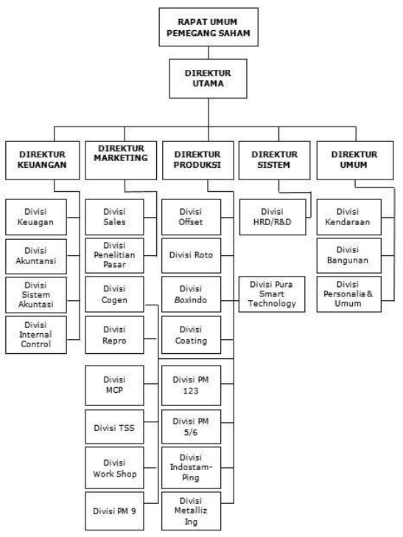

1. **Dewan Komisaris**

* Merumuskan kebijakan perusahaan secara luas dan menyeluruh, baik jangka panjang, jangka menengah maupun jangka pendek.
* Mengawasi pelaksanaan kebijakan perusahaan.
* Mengangkat dan memberhentikan direktur.
* Mengesahkan atau menyetujuan pinjaman-pinjaman kredit atau *leasing* atau menyetujui penyerahan jaminan yang berupa kekayaan perusahaan.

1. **Direktur Utama**

* Melaksanakan kebijakan global yang telah ditentukan oleh komisaris dan rapat umum pemegang saham.
* Membuat dan menentukan kebijakan untuk mencapai tujuan yang telah digariskan komisaris dan rapat pemegang saham.
* Bertanggung jawab atas harta benda milik atau aktiva yang digunakan dan menggunakan untuk keperluan kegiatan perusahaan secara efektif dan efisien.
* Bertanggung jawab atas kebijakan investasi, penggantian fasilitas, pembuatan sistem pengawasan harta benda dan pengeluaran-pengeluaran biaya operasi dan investasi.
* Mengadakan koordinasi tugas dengan bawahannya sehingga tujuan perusahaan dapat tercapai.

1. **Direktur Keuangan**

* Menjabarkan rencana dan kebijakan direktur utama ke dalam nilai uang.
* Menyusun perencanaan atau anggaran dalam bidang keuangan baik bulanan, kwartalan maupun tahunan untuk menjaga kelancaran kegiatan perusahaan.
* Mengontrol kredit langganan dan menyusun penagihan piutang supaya pelaksanaan penagihan bisa berjalan dengan lancar dan tertib.
* Bersama-sama bagian pemasaran ikut mentukan *plafon* kredit masing-masing debitur.
* Membuat laporan mengenai keadaan atau posisi keuangan serta memberi saran-saran kepada direktur utama.

1. **Direktur Pemasaran**

* Menyusun rencana di bidang pemasaran termasuk menentukan target penjualan baik dalam bulanan maupun tahunan beserta anggarannya.
* Membuat rencana dan melaksanakan kegiatan distribusi, produksi, riset pasar, pembukaan daerah pemasaran baru dan pengendalian wilayah penjualan.
* Mengatur rencana produksi agar terdapat keseimbangan antara permintaan pasar, stock produk dan kapasitas produksi.
* Menganalisis situasi dan pekembangan pemasaran produk perusahaan, produksi atau kegiatan pesaing dan menajukan saran-saran kepada direktur utama.

1. **Direktur Produksi**

* Membuat rencana dan *schedule* produksi sesuai dengan jumlah yang diminta oleh bagian pemasaran dan ikut serta dalam menyusun anggaran.
* Mengkoordinir bawahannya agar bisa memperoleh efisiensi yang tinggi dan produktifitas yang *optimal*.
* Membuat rencana kebutuhan bahan-bahan yang akan dipakai untuk menunjang kelancaran produksi.
* Mengendalikan *stock* bahan baku agar *stock* yang tersedia tidak berlebihan atau kekurangan.
* Mengawasi pelaksanaan kegiatan bawahnnya agar aktivitas bawahannya terlaksana sesuai dengan yang direncanakan.
* Melakukan koreksi terhadap kegiatan bawahannya yang tidak sesuai dengan garis yang telah ditentukan.

1. **Direktur Sistem**

* Membuat dan menentukan cara dan urut-urutan setiap pekerjaan yng sistematis, sederhana, aman, murah dan mudah dilaksanakan.
* Merencanakan, mengarahkan mengkoordinasikan dan mengawasi pelaksanaan sistem yang telah dibuat.
* Melakukan penilaian terhadap penyimpangan metode kerja yang telah ditetapkan sebelumnya.
* Membuat kelancaran arus informasi antara direktur dengan Unit-Unit kerja fungsional di dalam maupun di luar perusahaan.
* Mengembangkan dan mengevaluasi sistem yang telah dibuat untuk disesuaikan dengan situasi dan kondisi yang ada.
* Mengkoordinasikan kemungkinan-kemungkinan pengembangan sistem baru dengan bagan-bagian terkait.

1. **Bidang Usaha Tempat Kerja Praktek (*Core Business*)**

PT. Pura Barutama bergerak di berbagai bidang usaha. Ada beberapa manufaktur di PT Pura Barutama seperti *Smart Technology, Total Security System, Indostamping, Engineering* & *Industrial Electronics, Converting, Metalizing, Decorindo, Paper Mills, Printing Ink, Offset, Rotogravure, Corrugated Box, Coral, Manika Stone Art, Pura Ecology*.

**Bab 2**

**Proses Bisnis**

1. **Proses Bisnis di PT. Pura Group**

Pura Group mengikuti *tender* yang diselenggarakan oleh *customer*. *Customer* kemudian mempercayakan *tender* kepada Pura Group. Setelah disetujui oleh kedua pihak, *order* masuk ke perusahaan. Bersamaan dengan masuknya *order*, *customer* juga mengeluarkan *Purchase Order* (*PO*) untuk perusahaan, *Purchase Order* (*PO*) berarti syarat, kategori dan hal-hal apa saja yang harus di kerjakan oleh perusahaan berdasarkan kebutuhan *customer*. kemudian *Purchase Order* (*PO*) diterima oleh *Unit Indostamping* dan dilakukan verifikasi. Setelah dilakukan verifikasi oleh perwakilan *admin sales*, *PO* akan diserahkan kepada *marketing support*, setiap order akan dilakukan pengecekan *customer* yang melakukan pemesanan barang merupakan *customer* baru (*new customer*) atau *customer* lama (*existing customer*) serta pengecekan hutang *customer* oleh bagian *FA* (*Financial*). Setelah melalui pengecekan oleh bagian *FA*, marketing akan meneruskan pesanan, bagian *PPIC* (*Production Planning and Inventory Control*) akan melakukan pengecekan dan membuat *report* mengenai bahan – bahan yang diperlukan untuk proses produksi yang selanjutnya bagian R&D membuat racikan customer setelah itu membuat report untuk diberikan kepada *marketing* kembali untuk melakukan konfirmasi serta negosiasi dengan *customer* yang bersangkutan terkait lama proses pembuatan *order*. Pembuatan pesanan dilakukan apabila sudah terjadi kesepakatan harga dan lama proses pembuatan order. Adapun setelah proses pembuatan order, bagian *QC* (*Quality Control*) akan menguji kelayakan barang menurut standar ISO 9001. Jika produk telah lolos dari pengujian, selanjutnya produk akan dikemas atau masuk ke tahap *packing* oleh bagian *packaging*, setelah melalui proses pengemasan atau *packing* barang akan dikirim kepada *customer*. Adapun bukti berupa *SP* (*Surat Pengantar*) rangkap 2 yang harus ditandatangi apabila produk telah diterima oleh *customer*. Salinan SP akan dibawa oleh *customer* sedangan yang asli akan dibawa kembali untuk pembuatan faktur penagihan yang diserahkan kepada bagian *FA*. Proses bisnis di atas secara garis besar dijelaskan dalam pembuatan pesanan dari *customer*. Pada unit *Indostamping* belum terdapat departemen sistem sendiri yang bekerja membantu dan memfasilitasi setiap proses yang ada dengan perancangan sistem dan pembangunan aplikasi untuk menunjang kinerja tiap proses yang ada. Sehingga pengolahan data pada unit ini belum dapat dilakukan secara terkomputerisasi.

**Bab 3**

**Pembahasan Kerja Praktek/Laporan Pekerjaan**

1. **Analisa Proses Bisnis**

Dalam proses bisnis yang besar, sering kali ditemukan beberapa masalah yang menuntut PT. Pura Barutama untuk memiliki sistem yang memadai untuk membantu karyawan dalam mengelola masalah-masalah tersebut. Setiap *unit* di PT. Pura Barutama, masing-masing memiliki kebutuhannya sendiri yang harus dipenuhi oleh sistem. Sistem yang digunakan untuk mengelola permasalahan tersebut dibangun dan dikembangakan oleh karyawan dari bagian *Management Information System* (*MIS*). Sistem tersebut dapat dibangun dengan *platform desktop, mobile, dan web*.

*Unit* Indostamping

1. **Kegiatan Selama Kerja Praktek**

Mahasiswa melaksanakan kerja praktek di *Head Office* PT. Sumber Alfaria Trijaya, Tbk, Divisi *Information Technology*, Departemen *Business Intelligence*, Sub Departemen *Data Warehouse*, yang berada di Alfa Tower Lantai 15 Jl. Jalur Sutera Barat Kav. 7 – 9 Alam Sutera, Tangerang. Namun dikarenakan kondisi pandemi *Virus* *Covid-19* yang masih berlanjut, kerja praktek dilaksanakan secara daring atau dikenal dengan istilah *Work from Home*, untuk mematuhi protokol kesehatan.

Mahasiswa yang melaksanakan kerja praktek di PT. Sumber Alfaria Trijaya, Tbk berkewajiban bekerja pada hari Senin sampai Jumat selama delapan jam kerja mulai pukul 08.00 sampai 17.00 dengan satu jam istirahat dari jam 12.00 sampai 13.00. Khusus untuk hari Jumat jam istirahat dimulai dari pukul 11.30 sampai 13.00, dan jam kerja berakhir pada pukul 17.30. Seragam kantor untuk hari Senin adalah atasan batik dengan bawahan celana kain, hari Jumat atasan dan bawahan bebas rapi, sedangkan hari Selasa sampai Kamis atasan dan bawahan celana kain.

Proses kerja yang berlangsung adalah pembangunan Aplikasi Development Program pada Aplikasi *Human Capital* menggunakan *framework* Flask untuk membangun aplikasi *web* menggunakan bahasa pemrograman Python, dan antarmuka Webix menggunakan bahasa pemrograman JavaScript.

1. **Hasil Kerja Praktek**

Dalam pelaksanaan kerja praktek di PT. Sumber Alfaria Trijaya, Tbk, perusahaan memberikan *project* untuk melakukan pembangunan aplikasi bernama Development Programdengan menggunakan *framework* Python Flask untuk membangun aplikasi web dan antarmuka JavaScript Webix. Aplikasi ini berfungsi untuk mengelola kegiatan pelatihan dan pengembangan karyawan yang ada di Alfamart seperti:

* Pembuatan program pengembangan,
* Pembuatan pelaksanaan program pengembangan (*running program*) atau *Batch Program*,
* Pembuatan aktivitas apa saja yang berlangsung dalam suatu *Batch Program*,
* Pembuatan standar evaluasi yang ditentukan dalam suatu *Batch Program*,
* Pendaftaran peserta pengembangan dalam suatu *Batch Program*,
* Penentuan durasi tiap peserta dalam pelaksanaan pengembangan,
* Penentuan orang yang bertanggung jawab atas peserta dalam pengembangan (*Fasilitator*, *Assessor*, dan *Mentor*),
* Proses evaluasi dan penilaian peserta dalam suatu *Batch Program*,
* Laporan kelulusan peserta dalam suatu *Batch Program*, dan
* Laporan keseluruhan program pengembangan yang berlangsung atau sudah selesai.

Aplikasi ini bertujuan untuk mempromosikan jabatan karyawan, tergantung dari hasil proses pelatihan pengembangan yang dilaksanakan peserta.

1. **Python**

Aplikasi Development Program, dibangun menggunakan bahasa pemrograman Python. Python adalah bahasa pemrograman *high-level* berorientasi objek. Python dapat digunakan untuk membangun berbagai macam perangkat lunak dengan berbagai macam *platform*. Python digunakan untuk membangun *project* dalam perusahaan dengan alasan berikut:

* + - 1. Sintaks yang mudah dipahami oleh manusia.
      2. Memiliki berbagai macam *library* dan *module*.
      3. Pengetikan lebih dinamis.

Gambar berikut adalah contoh aplikasi mencetak kata “*Hello World*”dengan Python:

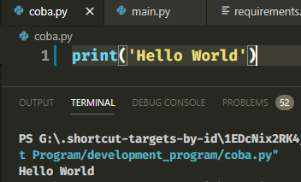

**Gambar 3.1** Mencetak “Hello World” dengan Python

1. **Flask**

Flask merupakan *web framework* yang ditulis dengan bahasa Python dan tergolong sebagai jenis *microframework*. Flask berfungsi sebagai kerangka kerja aplikasi dan tampilan dari suatu *web*. Pengembangan dengan menggunakan Flask dan bahasa Python dapat membuat sebuah *web* yang terstruktur dan dapat mengatur *behaviour* suatu *web* dengan lebih mudah. Pada *project* Aplikasi Development Program, Flask digunakan sebagai *web service* dari aplikasi yang menghubungkan antara *client* dan *server*.

Gambar berikut adalah tampilan saat Flask dijalankan:

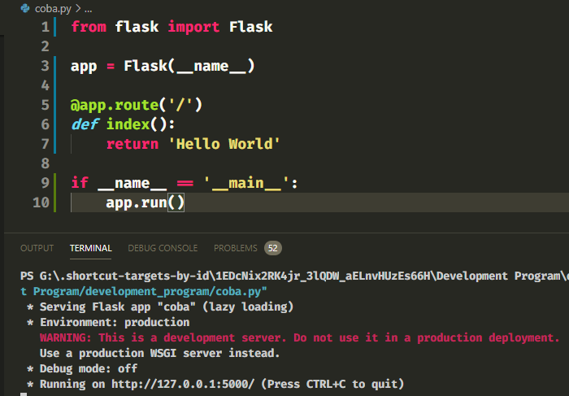

**Gambar 3.2** Menjalankan *Web Service* dengan Flask

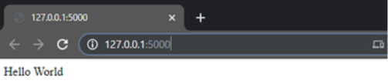

**Gambar 3.3** Tampilan *Client* Flask pada *Browser*

1. **JavaScript**

JavaScript adalah bahasa pemrograman yang biasa digunakan untuk pengembangan aplikasi *web*. Dalam Aplikasi Development Program, JavaScript digunakan untuk membangun tampilan *web* dan pemrograman pada sisi *client*. Gambar berikut adalah tampilan saat menjalankan aplikasi mencetak kata “*Hello World*” dengan JavaScript pada *browser*:

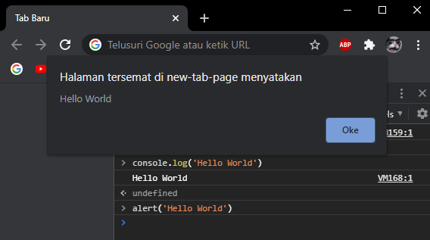

**Gambar 3.4** Mencetak “*Hello World*” dengan JavaScript pada *Browser*

1. **Webix**

Webix adalah *framework user interface* yang menggunakan bahasa pemrograman JavaScript yang dapat diaplikasikan ke berbagai *platform* seperti *desktop, web,* dan *mobile*. Banyak fitur yang ditawarkan oleh Webix seperti *widget. Widget* dalam Webix sendiri memiliki berbagai macam jenis seperti, *datatable*, *form*, *text*, *list*, *datepicker*, *colorpicker*, *button*, dan lain-lain. Untuk menggunakan Webix, harus terlebih dahulu menyisipkan baris *script* kedalam *file html*,untuk meng-*import resources* Webix, baik dengan *url* secara *online*, maupun *import file* Webix secara *offline* yang sudah diunduh. *Widget* dalam Webix sendiri terdapat versi *widget* yang gratis dan berbayar. Berikut adalah tampilan *datatable* sederhana dengan Webix:

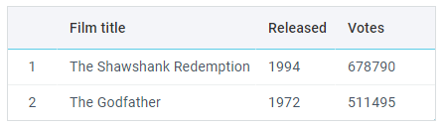

**Gambar 3.5** Tampilan *Datatable* Webix

*Datatable* diatas dibuat dengan kode JavaScript. Berikut adalah *script* untuk membuat *datatable* seprti Gambar 3.5:

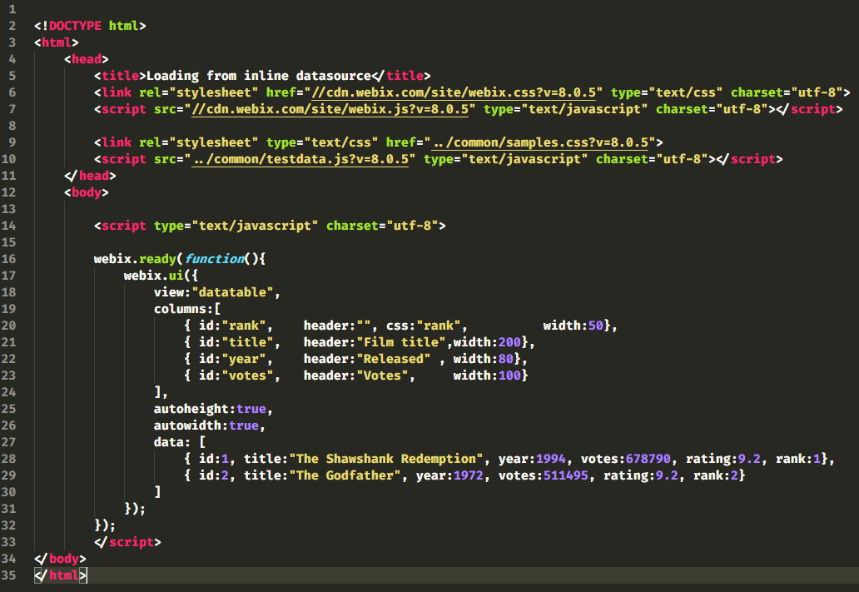

**Gambar 3.6** Script *Datatable* Sederhana dengan Webix

1. **PostgreSQL**

Dalam Aplikasi Development Program, PostgreSQL digunakan sebagai basis data. PostgreSQL adalah sebuah *relational database* *management system* (RDBMS) yang dikembangkan oleh tim relawan yang ada di seluruh dunia yang bersifat *open source*. PostgreSQL tidak dikontrol oleh perusahaan atau badan swasta lainnya sehingga *source code* yang tersedia bisa didapatkan secara gratis.

1. ***Flowchart* Aplikasi Development Program**

Diagram berikut merupakan *flowchart* dari keseluruhan sistem Aplikasi Development Program:

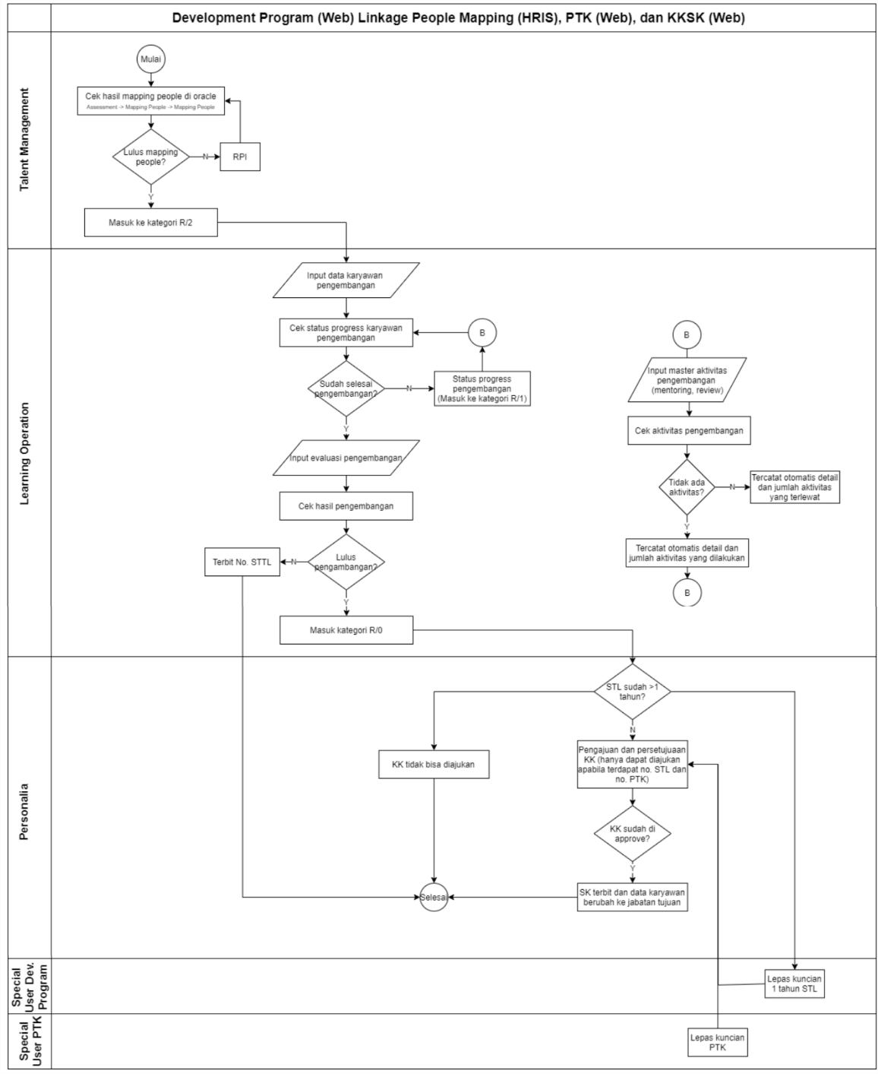

**Gambar 3.7** *Flowchart* Aplikasi Development Program

* 1. **Tampilan Web**
     1. **Tampilan Menu Utama**

Gambar berikut merupakan tampilan dari menu utama Aplikasi Development Program:

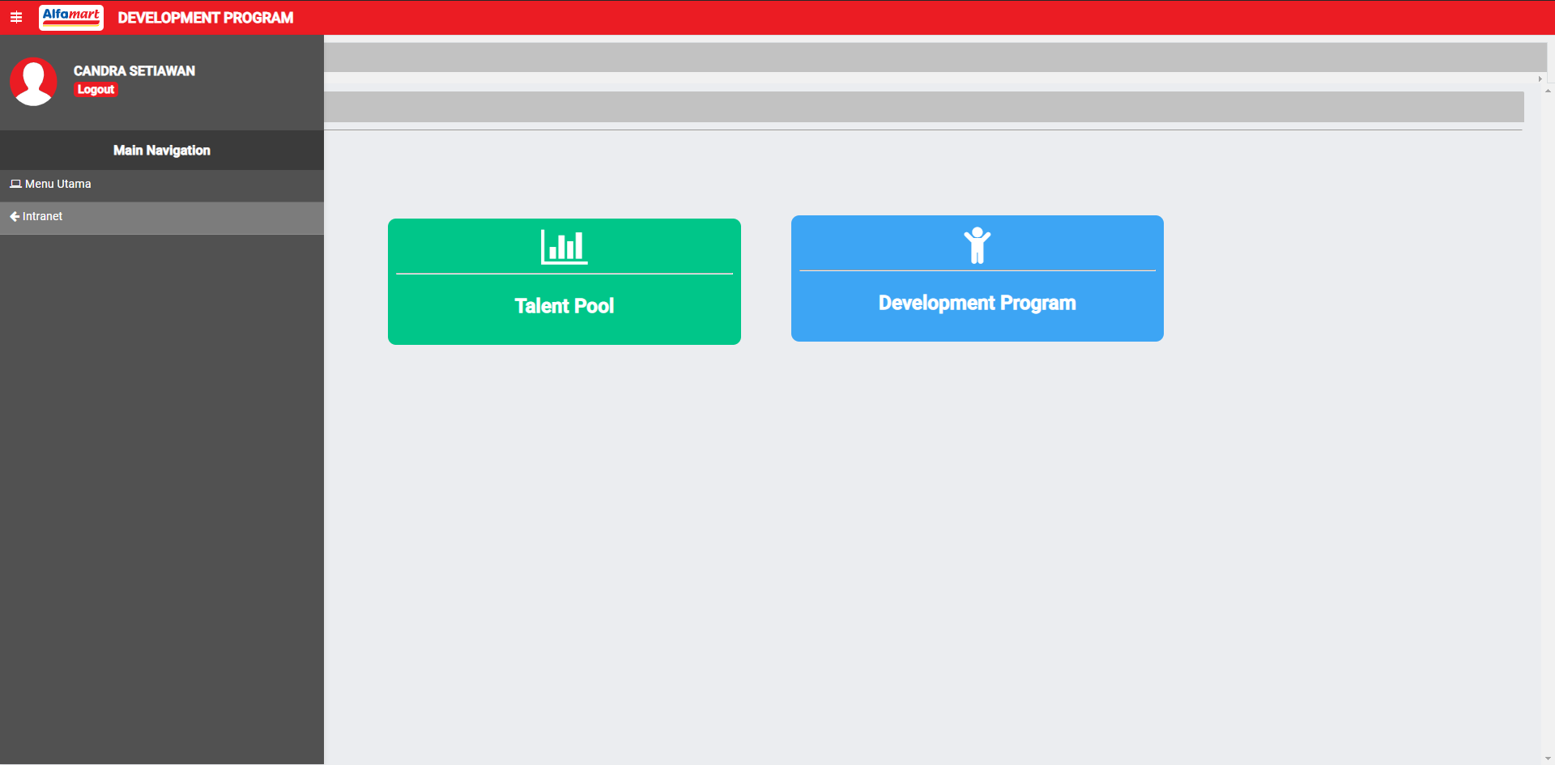

**Gambar 3.8** Tampilan Menu Utama

* + 1. **Tampilan Menu *Master Program***

Gambar berikut merupakan tampilan dari menu *master program* Aplikasi Development Program:

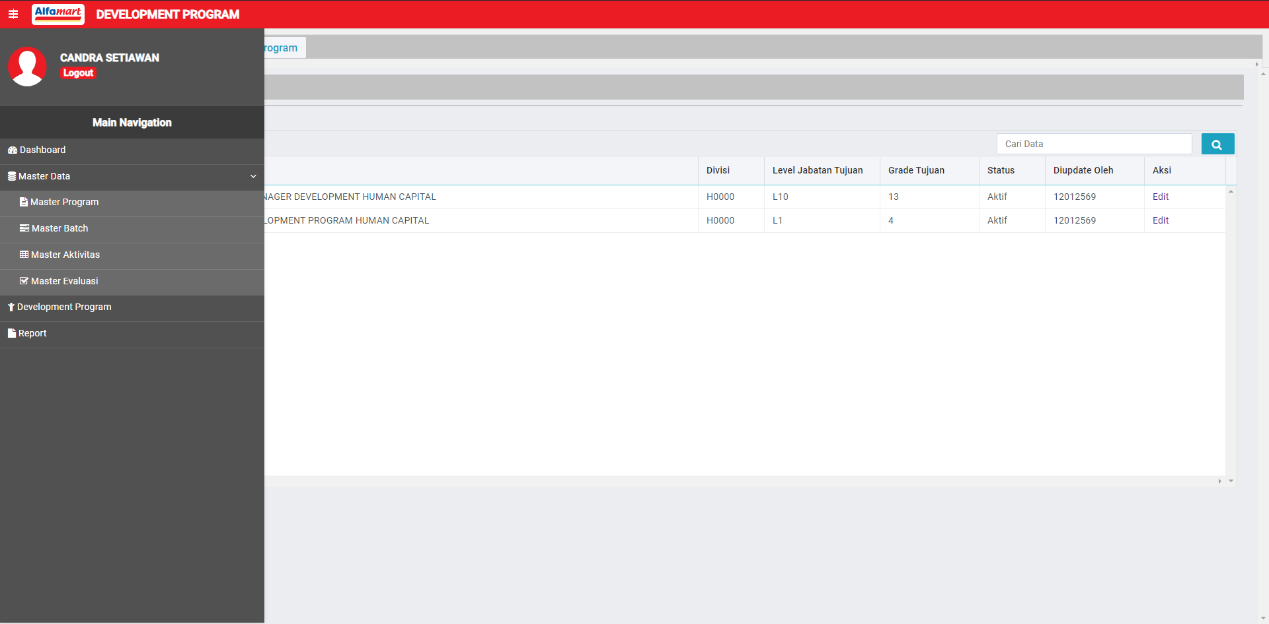

**Gambar 3.9** Tampilan Menu Utama

**Bab 4**

**Kesimpulan dan Saran**

* 1. **Kesimpulan**

Kesimpulan yang dapat diambil dari pembahasan kerja praktek tersebut adalah:

* + 1. Python merupakan bahasa pemrograman yang berorientasi objek yang memiliki kemudahan dan kecepatan dalam penggunaannya. Python menyediakan berbagai *module* yang kuat untuk integrasi dengan bahasa pemrograman lain sehingga Python dapat digunakan untuk membangun aplikasi *web*, *mobile*, maupun *desktop*.
    2. Flask merupakan salah satu *library* Python yang dapat menjalankan *web service* lebih singkat dan mudah.
    3. JavaScript merupakan bahasa pemrograman yang biasa digunakan untuk membangun aplikasi *web* pada umumnya. Penggunaan JavaScript sangat sederhana, karena dapat dijalankan hanya dengan aplikasi *browser*.
    4. Webix merupakan *framework User Interface* dengan bahasa pemrograman JavaScript,yang dapat diterapkan pada berbagai macam *platform* seperti *web, desktop,* maupun *mobile*.
    5. PostgreSQL merupakan *relational database management system* (RDBMS) yang dikembangkan oleh tim relawan yang ada di seluruh dunia yang bersifat *open source*.
    6. Berbagai wawasan, ilmu, dan pengalaman baru mengenai Python, Flask, JavaScript, Webix, dan PostgreSQL, didapatkan selama pengerjaan *project* Aplikasi Development Program di PT. Sumber Alfaria Trijaya, Tbk.

Berdasarkan proses kerja, analisa, dan proses belajar saat kerja praktek, pembuatan *project* Aplikasi Development Program sudah berhasil menjalankan beberapa *module* dan mengaplikasikannya dalam aplikasi dengan *platform web*.

* 1. **Saran**

Proses dan manajemen bisnis yang terjadi di PT. Sumber Alfaria Trijaya, Tbk, khususnya Divisi *Information Technology* sudah diterapkan dan berjalan dengan sangat baik dan siap menghadapi tantangan dan permasalahan diwaktu mendatang. Namun lebih baik lagi apabila Aplikasi pada Divisi *Human Capital* diimplementasikan dalam *platform mobile*, mengingat bahwa *platform mobile* memiliki fleksibilitas yang tinggi, serta jumlah penggunanya yang tinggi.

**Lampiran**

***Weekly Report***

|  |  |  |
| --- | --- | --- |
| **Minggu ke-/Tanggal** | **Kegiatan** | **Paraf Supervisor dan Cap** |
| I (1 September 2020 – 4 September 2020) | * Pengenalan GCP & Git * *Training Basic* Python |  |
| II (7 September 2020 – 11 September 2020) | * *Training* Python * *Training* Webix |  |
| III (14 September 2020 – 18 September 2020) | * *Training* Python * *Training* Webix |  |
| IV (21 September 2020 – 25 September 2020) | * Pembagian Project * Penjelasan Project Development Program * Penjelasan System *Requirement Project* Development Program |  |
| V (28 September 2020 – 2 Oktober 2020) | * Penjelasan Proses Koneksi ke *Database* yang Digunakan dalam *Project* * Mengkoneksikan *Project* dengan *Database* * Membuat *ERD* Sesuai *System Requirement* *Project* * Membuat *Activity Diagram* Sesuai *System Requirement Project* |  |
| VI (5 Oktober 2020 – 9 Oktober 2020) | * Membuat Tampilan *Template Web* * Membuat Tampilan Konten Menu Utama |  |
| VII (12 Oktober 2020 – 16 Oktober 2020) | * Membuat Tampilan Menu Development Program * Membuat Tampilan Menu *Master Program* |  |
| VIII (19 Oktober 2020 – 23 Oktober 2020) | * Membuat Tampilan Menu *Master Program* * Pengkodean *Back-end* untuk Menu *Master Program* |  |
| IX (26 Oktober 2020 – 30 Oktober 2020) | * Membuat Tampilan Menu *Master Batch* * Pengkodean *Back-end* untuk Menu *Master Batch* |  |
| X (2 November 2020 – 6 November 2020) | * Membuat Tampilan Menu *Master Batch* * Pengkodean *Back-end* untuk Menu *Master Batch* |  |
| XI (9 November 2020 – 13 November 2020) | * Membuat Tampilan Menu *Master* Aktivitas * Pengkodean *Back-end* untuk Menu *Master* Aktivitas |  |
| XII (16 November 2020 – 20 November 2020) | * Membuat Tampilan Menu Master Evaluasi * Pengkodean *Back-end* untuk Menu Master Evaluasi |  |
| XIII (23 November 2020 – 27 November 2020) | * Membuat Tampilan Menu Master Evaluasi * Pengkodean *Back-end* untuk Menu Master Evaluasi |  |
| XIV (30 November 2020 – 4 Desember 2020) | * Membuat Tampilan Menu Peserta Development Program |  |

**Lampiran 1** *Weekly Report*